Техническая характеристика

Устройство очистки П-ППВМ16-14 (рис. а) состоит из вентиля с обратным клапаном 1 и модульных устройств: фильтра-влагоотделителя 2, коллектора 3 для отбора воздуха после предварительной очистки, осушителя 4 и редукционного пневмоклапана 5.
Вентиль с обратным клапаном 1 служит для перекрытия потока сжатого воздуха через устройство и предотвращения обратного потока, фильтр-влагоотделитель 2 центробежного действия — для предварительной очистки сжатого воздуха, осушитель 4 — для осушки сжатого воздуха (снижения температуры точки росы на 10°С) и отделения сконденсированной влаги, а также твердых частиц размером более 5 мкм, редукционный клапан 5—для настройки и поддержания уровня давления на выходе.
В устройство П-ППВМ16-24 дополнительно входит фильтр тонкой очистки 6, обеспечивающий очистку сжатого воздуха от частиц размером более 0,5 мкм.
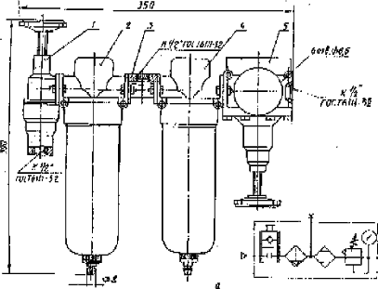
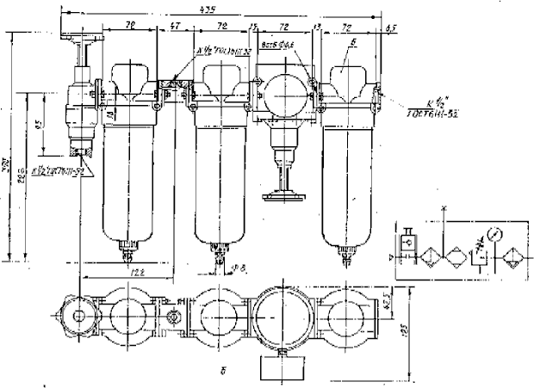
В фильтрах-впагоотделителях, осушителях и фильтрах тонкой очистки устройство для отвода конденсата (в нижней части стакана) является полуавтоматическим, обеспечивающим сброс конденсата при прекращении подачи сжатого воздуха (падении давления в стакане для сбора конденсата ниже минимального рабочего). Устройство для полуавтоматического отвода конденсата обеспечивает также возможность ручного отвода.
Климатические исполнения устройств очистки сжатого воздуха УХП и О (только для тропиков), категория размещения 4 по ГОСТ 15150-69.
Сжатый воздух, подводимый к устройству очистки сжатого воздуха, должен быть очищен не грубее 12 класса загрязненности по ГОСТ 17433-80.
Пример обозначения при заказе устройства очистки сжатого воздуха с условным проходом 16 мм, для класса 0 загрязненности сжатого воздуха на выходе, с конической присоединительной резьбой и полуавтоматическим отводом конденсата, климатического исполнения УХП, категории размещения 4:
Устройство П-ППВМ 16-24 УХЛ4
Монтажное положение фильтра-влагоотделителя, осушителя и фильтра тонкой очистки — вертикальное. Для закрепления устройства очистки используют отверстия диам. 6,6.
Сливные отверстия фильтра-впагоотделителя, осушителя и фильтра тонкой очистки следует подсоединить к дренажной системе для отвода конденсата, а при отсутствии дренажной системы — предусмотреть специальные емкости.
Техническая характеристика
Параметр | Нормы для типоразмеров
Параметр | П-ППВМ 16-14 | П-ППВМ 16-24
Условный проход, мм | 16
Давление, МПа (кгс/см²):  номинальное  минимальное | 1,0(10)  0,1(1,0)
Диапазон настройки давления на выходе, МПа (кгс/см²) | 0,05—0,9(0,5—9,0)
Номинальный расход воздуха при давлении на выходе 0,63 МПа, м³/мин, не менее | 1,25
Абсолютная тонкость фильтрации, мкм | 5 | 0,5
Степень очистки, %, не менее | - | 99,9
Снижение температуры точки росы,°С, не менее | 10
Масса, кг, не более | 3,5 | 4,5
Примечание. Расход воздуха для промежуточного отбора при расходе на выходе 1,25 м³/мин — не более 1 м³/мин.

